Полезные ссылки:

<https://code.tutsplus.com/ru/tutorials/the-30-css-selectors-you-must-memorize--net-16048>

<https://code.tutsplus.com/tutorials/getting-clever-with-css3-shadows--net-15991>

<https://html5book.ru/css-background/>

<https://css-tricks.com/examples/ShapesOfCSS/> - очень крутая штука, позволяет реализовать различные фигуры при помощи border!!

Для выгрузки css кода из фотошопа нужно установить дополнительный плагин css hat.

3 способа записи стилей:

* 1 inline стиль

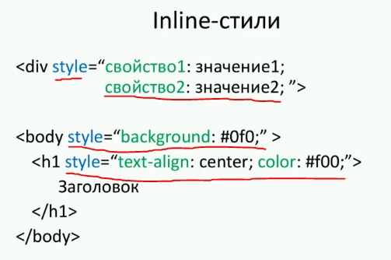

* 2 стили в разделе head

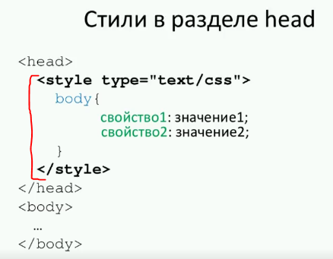

* 3 подключение внешнего файла

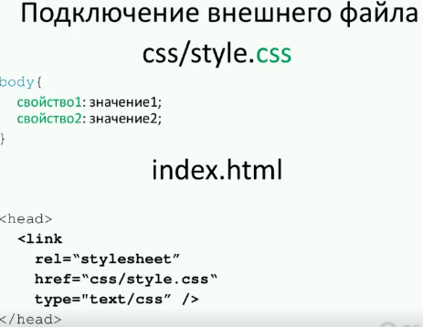

Из 3 вариантов самым оптимальным является 3 вариант – подключение внешнего файла. Это позволяет не загромождать код различными стилями (которых может быть больше 10, что приведет к полной не читаемости кода), сделать «легче» файлы, разгрузить движок сайта.

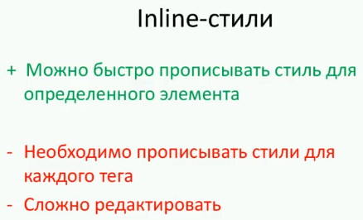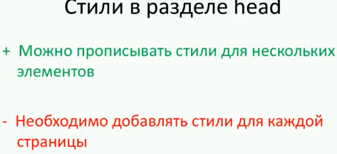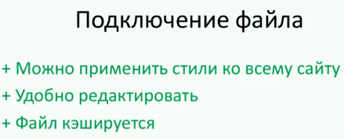

**Селекторы**

Селектор позволяет обратиться в какую-то часть документа. Позволяет выбрать 1, 2 или более элемента. Т.е. одно описание селектора может быть применено к нескольким элементам.

Делятся на несколько элементов (по типу обращения):

Теги (tags)

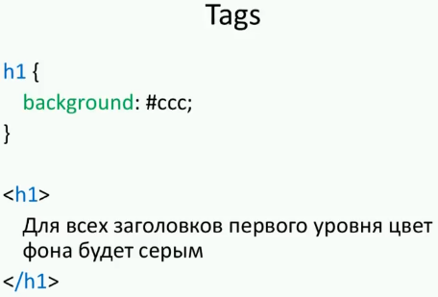

То есть обращение ко всем элементам, у которых присутствует тег h1 (как в примере). Везде, где будет присутствовать тег h1, будет применен описанный стиль.

id

id – идентификатор. **ДОЛЖЕН БЫТЬ УНИКАЛЬНЫМ** значением

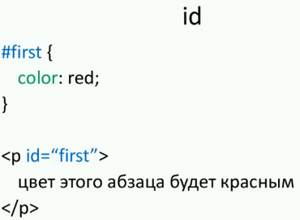

Обращение к id происходит при использовании знака #.

class

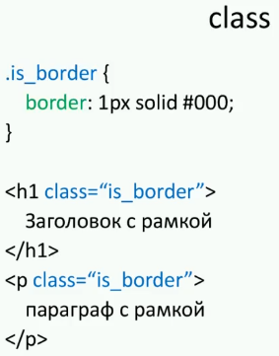

Отличается от id тем, что его можно применять к большому количеству атрибутов. Запись для классов начинается с точки.

Селекторы атрибутов

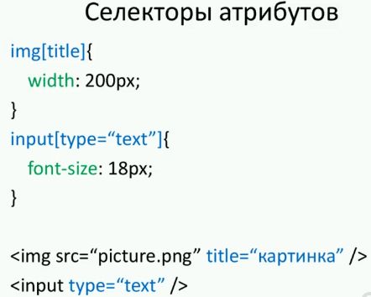

Разберем первый пример. На нем показано, что данный стиль будет применяться ко всем элементам с тегом img, в которых присутствует атрибут title.

**Единицы измерения в CSS**

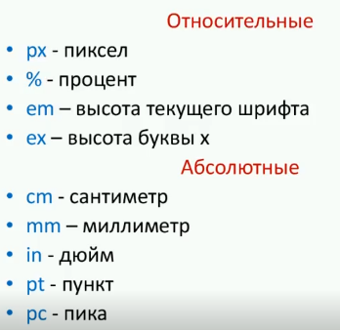

**Цвета в CSS**

Именованные: Red, green, blue ..

Функциональные RGB: RGB(255,130,0) …

Шестнадцатиричные RGB: #FA96CF, #FFAA00

**Background – фон элемента**

Background-color: #ff0;

Background-image: url(..)

Background-position: top; (bottom | left | right)

Background-repeat: repeat-x; (repeat-y | no-repeat) – указывает, повторять ли изображение/цвет по достижении указанной ширины (если блок шире, чем размеры с изображением/цветом).

Background-attachment: fixed

Можно делать сочетание этих атрибутов:

background: #ff0 url(img/foto.jpg) top repeat-x;

border – рамка

border-color: red;

border style: solid; (dotted | solid | double | inset | outset) – выбор того, как будет выглядеть рамка – цельная, точками, толстая, двойная и тд. Можно выбрать индивидуально для каждой стороны.

border width: 2ps;

(1px 2px) – 1px верхняя и нижняя, 2px – левая и правая;

(1px 2px 3px) – 1 – верхняя, 2 – левая и правая, 3 – нижняя

(1px 2px 3px 4px) - 1 верхняя, 2 правая, 3 нижняя, 4 левая

Так же, как и background, можно записать строчкой.

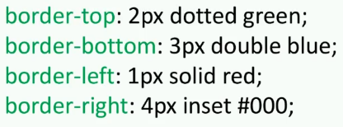

Width, height – ширина и высота.

Font – шрифт текста

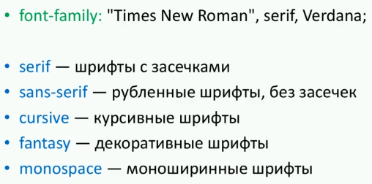

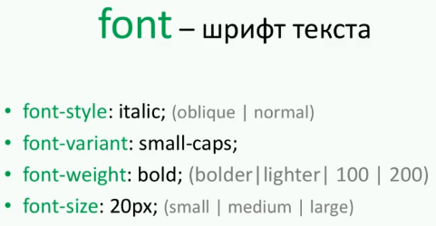

Font-variant – normal или small-caps(имитирует строчные буквы в заглавные, но маленьким шрифтом).

Font-weight – насыщенность шрифта



При подробном описании шрифта важно соблюдать порядок

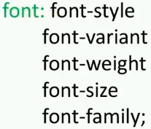

**List-style** – вид маркера в списке

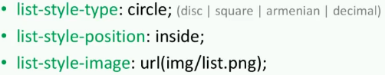

list-style-position определяет положение маркера.

2 типа записи

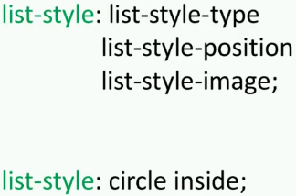

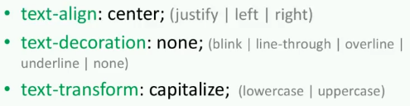

Text-align – выравнивание текста

Text-decoration – для оформления текста – подчеркивание, зачеркивание и тп

Text-transform – для изменения регистра символов.

Вложенность

Важно соблюдать последовательность, а также применяемые атрибуты, чтобы не ошибиться с написанием стилей.

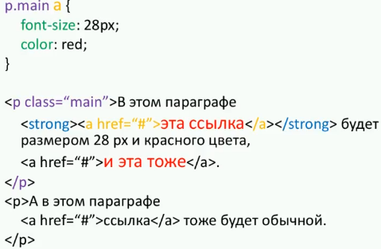

Кроме этого, можно применять «дочерние селекторы» с помощью символа «>».

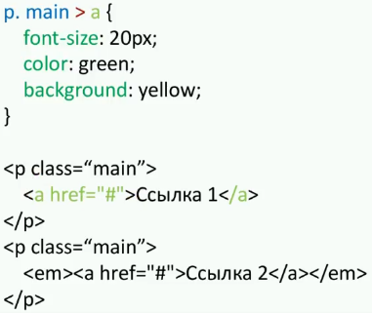

В первом случае стиль пройдет, так как тег <a> следует сразу за тегом <p> с классом main. В свою очередь, во втором случае это не сработает, так как перед тегом <a> поставлен тег <em>.

Соседние селекторы

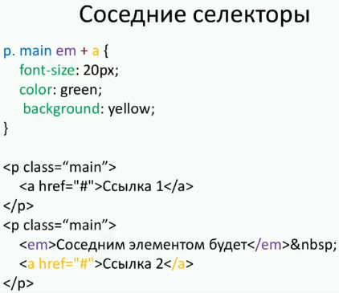

Будет применяться только в том случае, если указанные элементы будут расположены последовательно друг за другом, как на примере 2.

Наследование

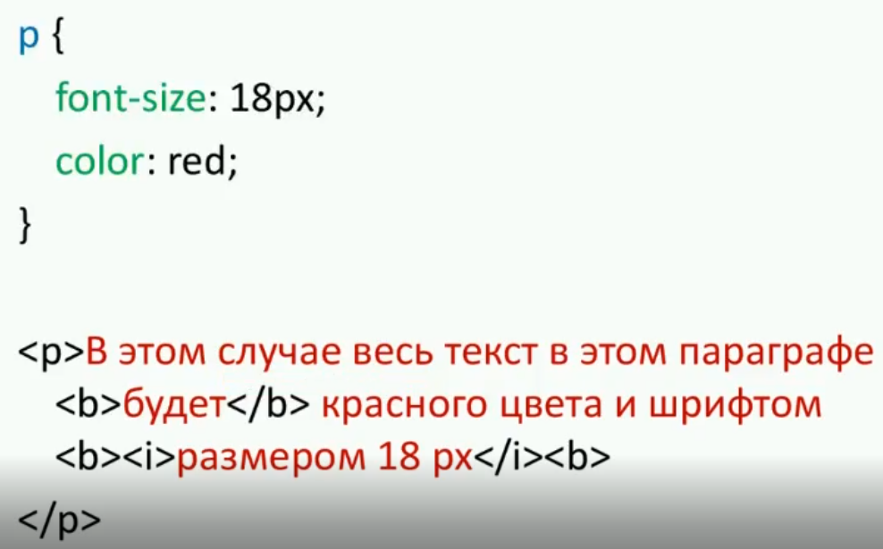

Как видно, задан стильно только для тега <p>, однако стиль применился и для тегов <b> и <i>.

**НЕ ВСЕ СВОЙСТВА CSS НАСЛЕДУЕТСЯ**. Это нужно смотреть в справочниках (читай гугле).

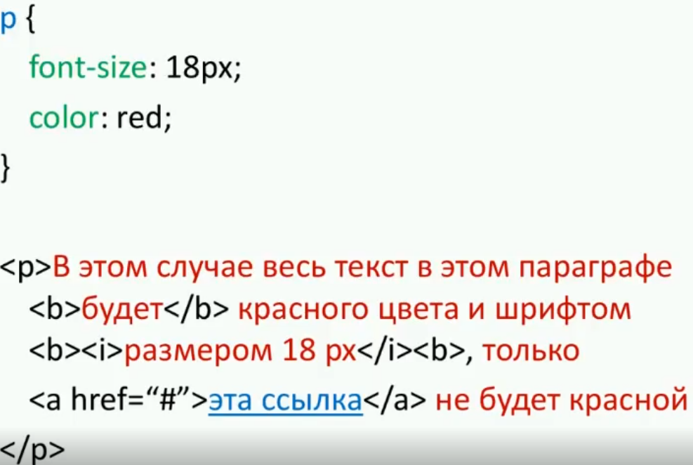

Группирование свойств

Вместо этого Лучше писать это

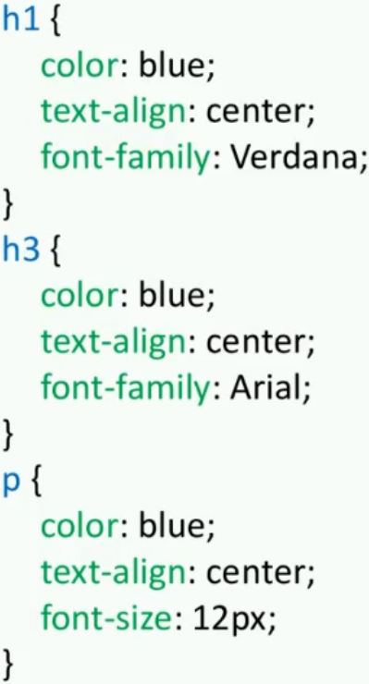 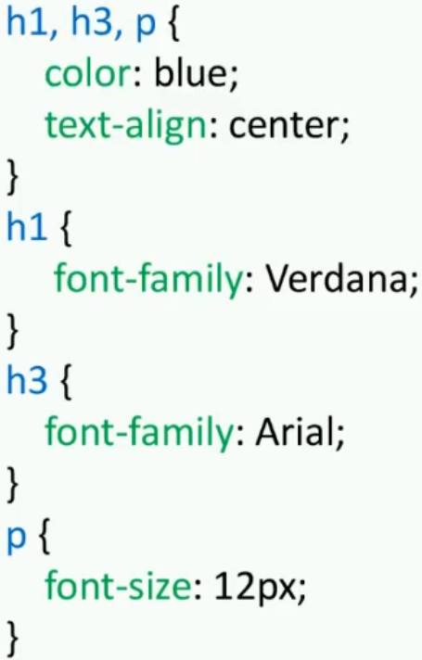

Позволяет избежать не нужных повторений кода (облегчение файлов и жизни разработчика).

**Приоритеты применения стилей**

Одно из основных правил – чем ниже записана строка с кодом в CSS, тем выше у нее приоритет.

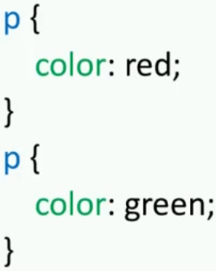

Таким образом, весь абзац будет не красного, а зеленого цвета.

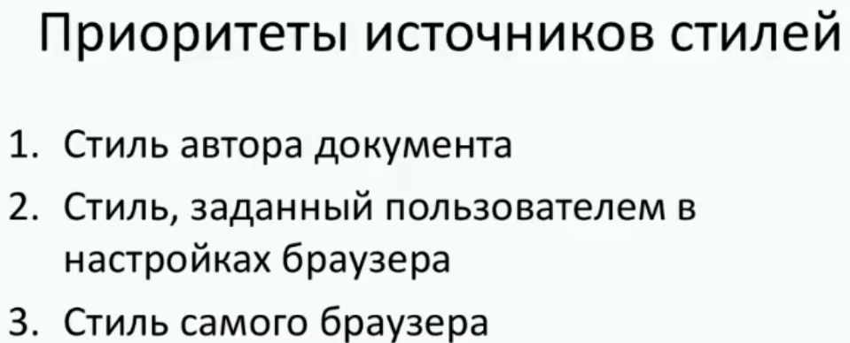

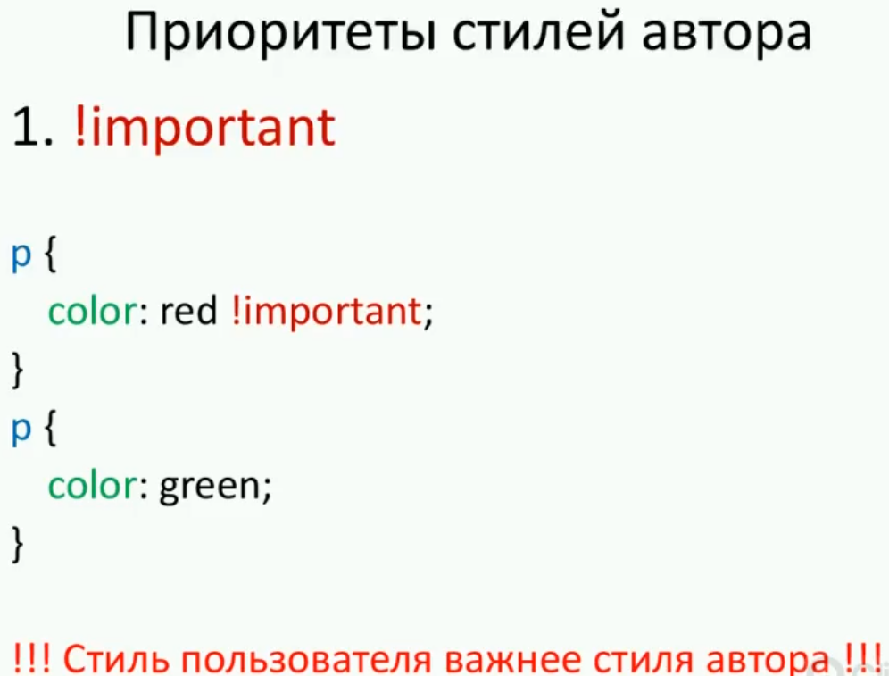

В этом случае, цвет параграфов будет иметь красный цвет!

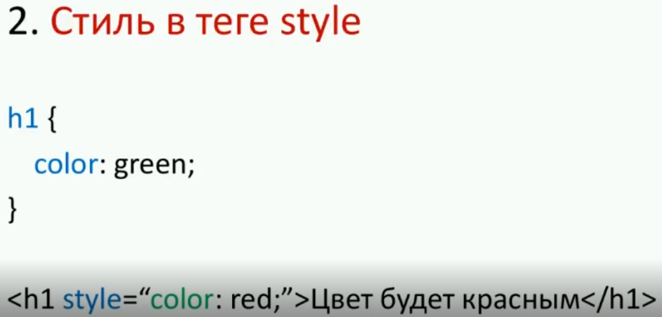

Атрибут style имеет высший приоритет в таком случае.

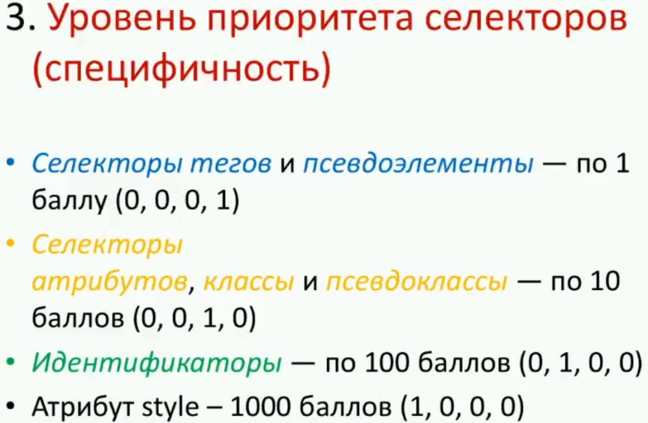

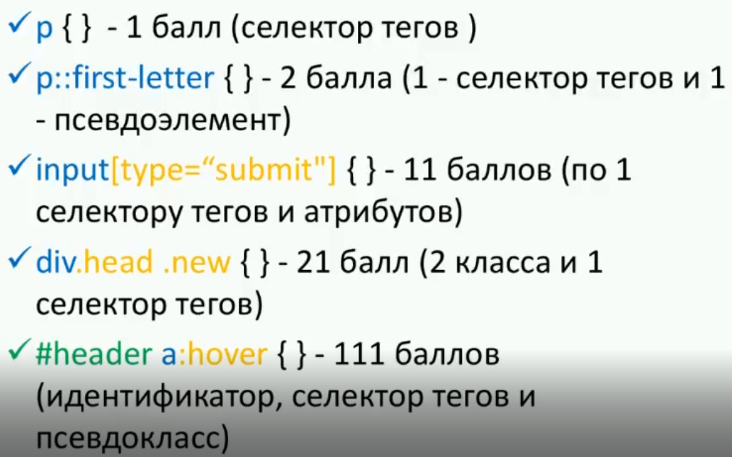

Пример таблица баллов селекторов.

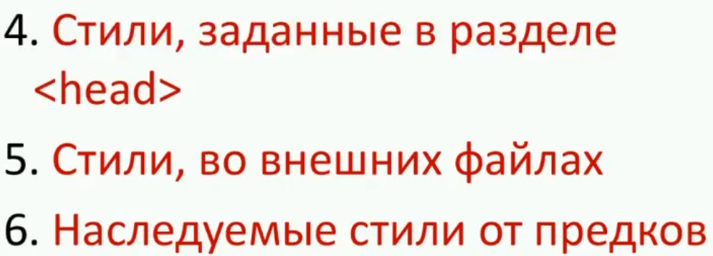

Псевдоклассы

Псевдоклассы позволяют назначать стилям структурам, которые могут существовать на странице. То есть позволяет добавить динамику на сайте при помощи css.

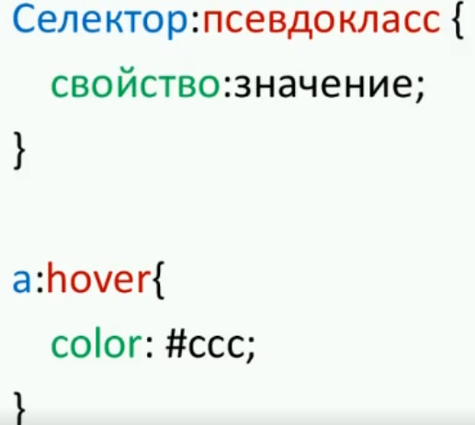

Hover – действие при наведении

Псевдоклассы определяющие состояние

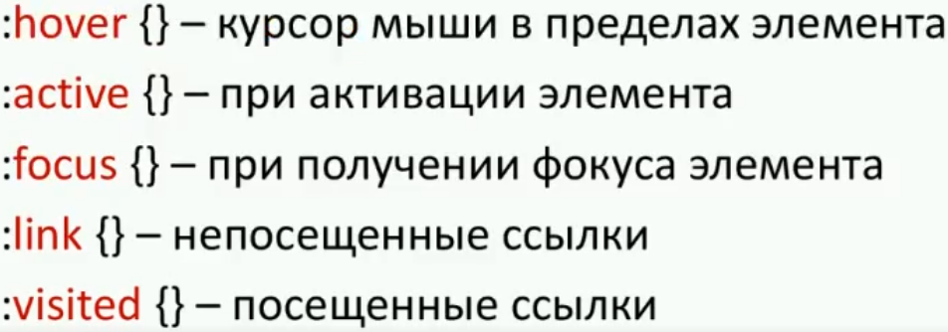

Примеры

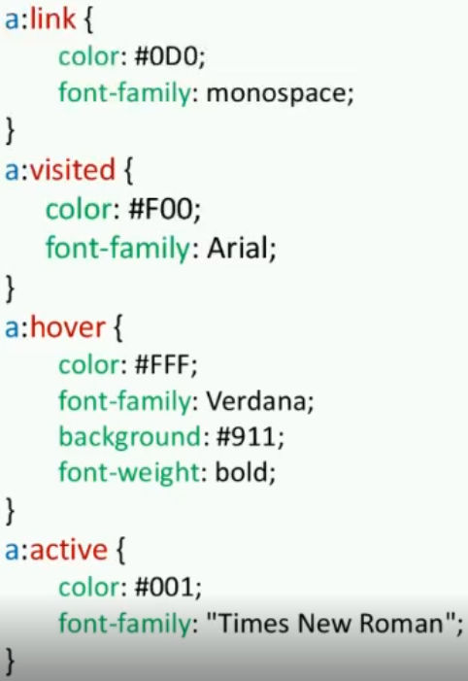

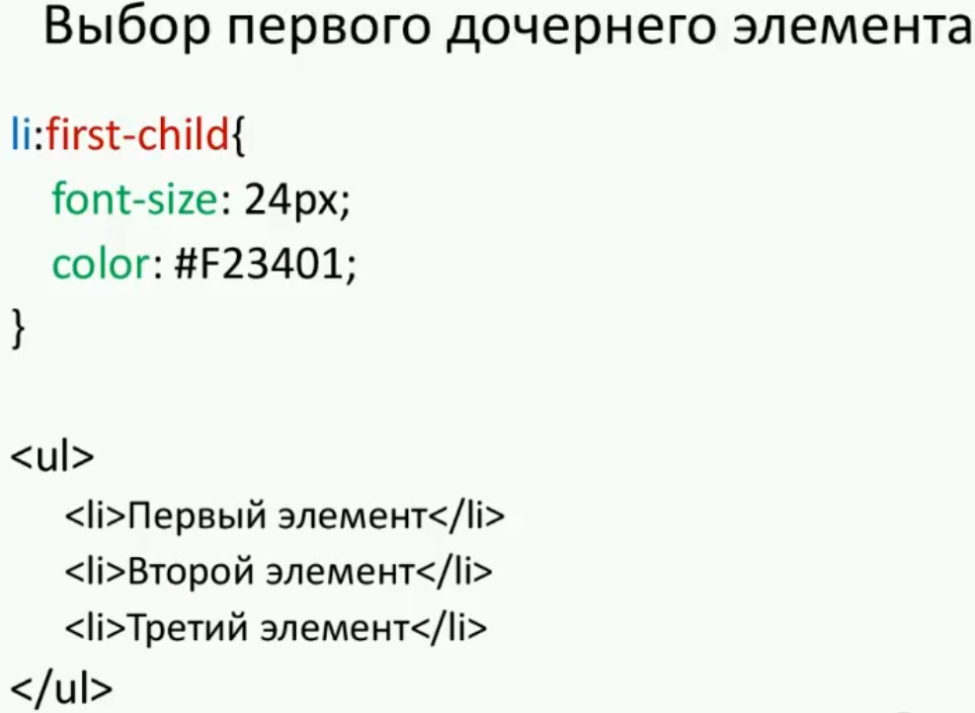

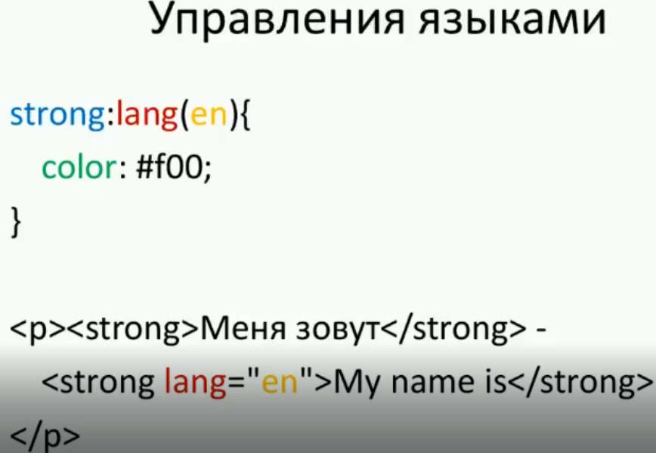

Позволяет придать только английскому написанию стиль (как на примере).???

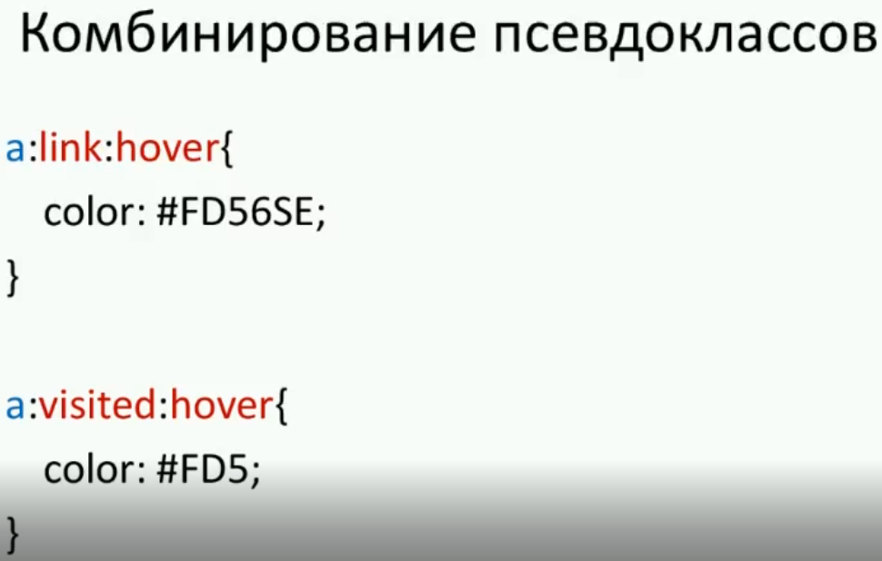

Псевдоэлементы

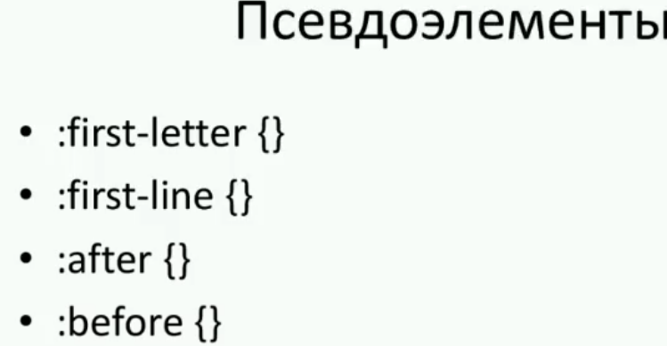

Позволяет провести обращение к какой-то части элемента, т.е. к содержимому элемента.